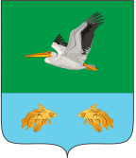

СОВЕТ

КРУТИНСКОГО РАЙОНА
ОМСКОЙ ОБЛАСТИ

П О С Т А Н О В Л Е Н И Е

30 апреля 2025 года № 5
р.п. Крутинка

Об избрании заместителя председателя

Совета Крутинского района Омской области

В соответствии с Регламентом работы Совета Крутинского района Омской области,

Совет Крутинского района решил:

- Избрать заместителем председателя Совета Крутинского района Малыгина Николая Николаевича, депутата по одномандатному избирательному округу № 10.
2. Настоящее Постановление опубликовать на официальном сайте https://krutinskij-r52.gosweb.gosuslugi.ru Крутинского района Омской области.

Председатель Совета
Крутинского района В.П. Афанасьев

